CKV- Simon van Hasselt huiswerk: maak een kunst kwartet. Zoek vier verschillende afbeeldingen van de twee kunstenaars /onderwerpen die op dit vel staan en plak ze op. Zoek de namen van de kunstwerken op en schrijf ze in de goede volgorde op de juiste kaartjes. Elk kwartet geef je één achtergrondkleur. | Bruine bonen scones  Worst spek  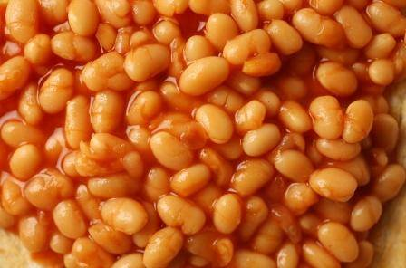  Engeland  eten | Bruine bonen scones  Worst spek  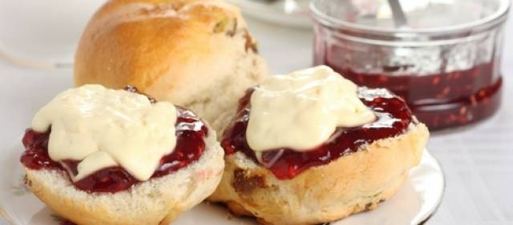  Engeland  eten
Bruine bonen scones  Worst spek  Bruine bonen scones  Worst spek  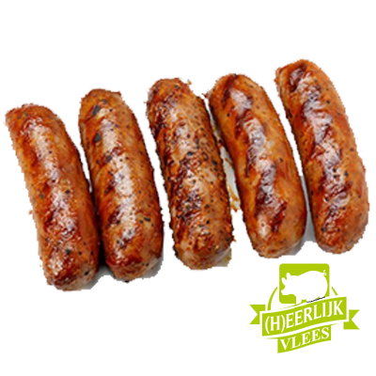  Engeland  eten | 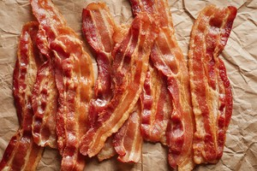  Engeland  eten | Lacrosse voetbal  Rugby bowls    Engeland  sporten
Lacrosse voetbal  Rugby bowls  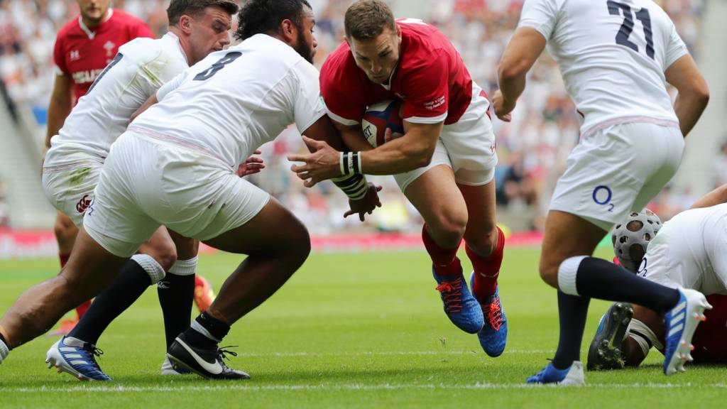  Engeland  sporten | Lacrosse voetbal  Rugby bowls  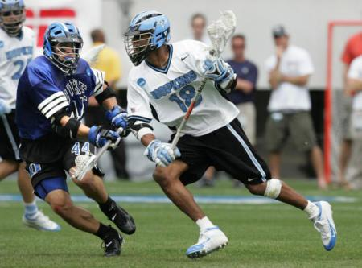  Engeland  sporten | Lacrosse voetbal  Rugby bowls  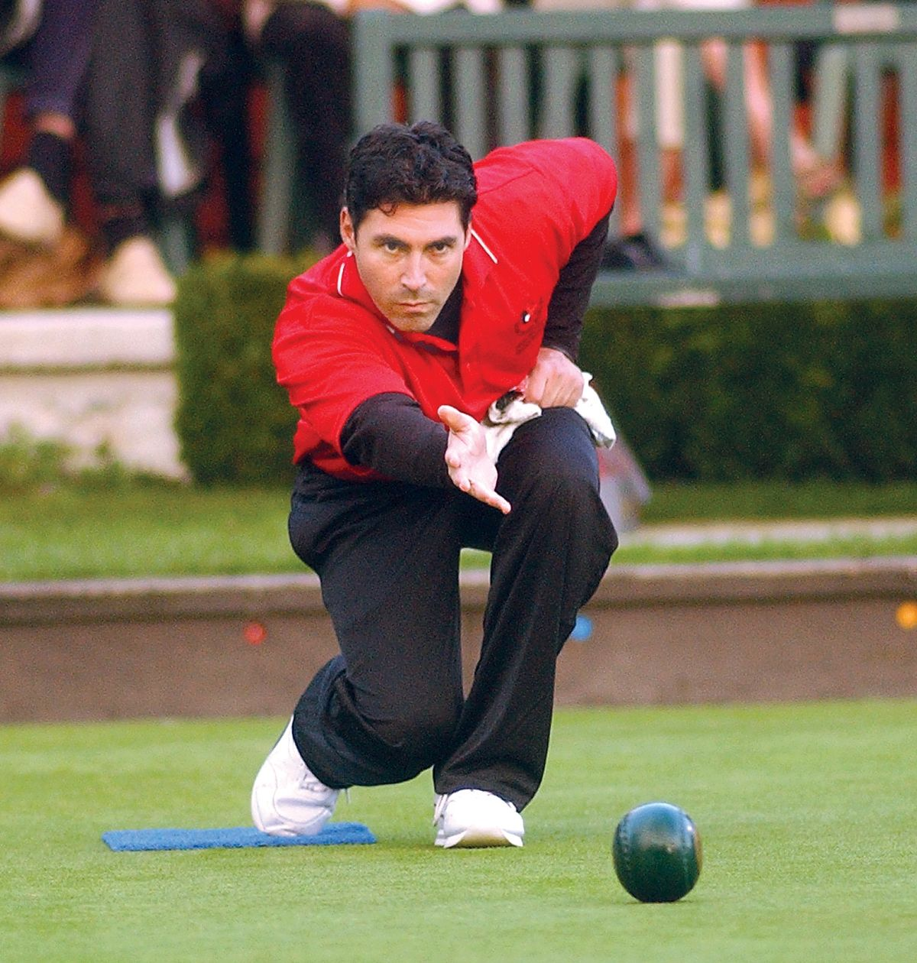  Engeland  sporten

